|  |  |  |
| --- | --- | --- |
| Nom  4ème | Olaudah Equiano « Un esclave raconte la traite négrière | / |



Portrait supposé **d’Olaudah Equiano** (1745?-1797) ou Gustavus Vassa.

Portrait attribué à Allan Ramsay. Royal Albert Memorial Museum. Exeter.

A l’âge de 44 ans, il écrit et publie son autobiographie sous le titre originel de « The Interesting Narrative of the Life of Olaudah Equiano, Or Gustavus Vassa, The African. Written by Himself ».

Deux cent ans plus tard ce livre est reconnu comme l’un des premiers livres écrit en anglais par un ex-esclave, et marque le début d’un nouveau genre littéraire : les mémoires d’esclaves.

**Répondez aux questions posées en vous servant du livre et d’Internet. 12 points**

**Problématique**

Comment se déroule la traite atlantique au XVIIIème siècle : la capture des esclaves, le trajet du milieu et le travail forcé sur les plantations ? Et dans quelles conditions ?

**Objectif :** Raconter la capture des esclaves, décrire et expliquer le commerce triangulaire et ses modalités, le travail forcé qui attend les esclaves une fois qu’ils sont vendus en Amérique.

Introduction Qui est Olaudah Equiano ?

D’où est-il originaire ? Quelle est sa vie au quotidien ? (Extraits de son ouvrage)

1ère partie Sa capture en Afrique

Par qui est capturé le jeune Equiano ? Dans quelles conditions ? Qui l’achète sur les côtes africaines ?

2ème partie La traversée de l’Atlantique : Le passage du milieu   
*À traiter en détail en exploitant le travail fait en Histoire des Arts  sur la « Marie Séraphique »*

Comment se passe ce voyage ? Dans quelles conditions ?

Notez les éléments qui indiquent la dureté du traitement des captifs pendant le voyage maritime.

Combien de temps le voyage : « passage du milieu » dure-t-il ?

3ème partie la vente en Amérique

Dans quelles conditions se passe la vente des esclaves ? Quel sort est réservé aux familles ?

Lors de la vente, à quel animal Equiano se sent-il comparé et pourquoi ?

4ème partie La vie dans une plantation. Le travail forcé et les châtiments   
Où se retrouve Equiano ? À quelles activités est-il employé ?

Quels mauvais traitements les esclaves subissent-ils ?

Comment les esclaves sont-ils considérés ? (*Voir le Code noir*)

**Une plantation modèle aux Antilles, gravure extraite de l'Encyclopédie dirigée par Diderot et d'Alembert, 1751/1772** 2.5 pts

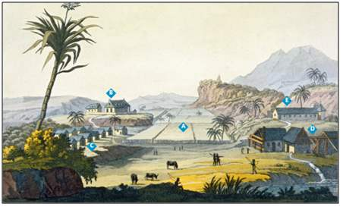

Livre de 4ème. Éditions Belin 2011.

Quels endroits de la plantation sont représentés par les lettres. Notez les réponses au bout des flèches.

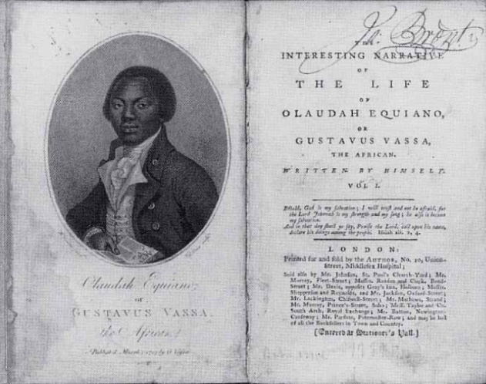

5ème partie Olaudah Equiano  rachète sa liberté. Que devient-il ?

Comment obtient-il sa liberté ? Que fait-il ensuite ? Où se rend-il ? Comment va-t-il jouer un rôle dans le mouvement abolitionniste anglais ?

**En conclusion** : Pourquoi ce témoignage d’Olaudah Equiano est-il particulièrement intéressant et important ?

Le trajet d’Olaudah Equiano 5.5 pts

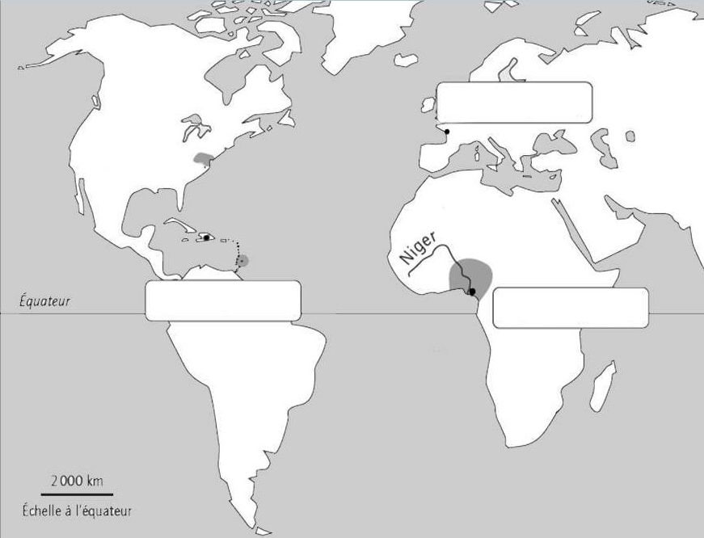

1- Notez sur la carte en majuscules rouges les trois continents du commerce triangulaire dans les ainsi que l’océan et le Golfe de Guinée en majuscules bleues. 2.5 pts

2- Localisez et placez Nantes, la Barbade et la Virginie. 1.5 pts

3- Retracez, à l’aide d’une flèche rouge le trajet d’Olaudah Equiano en vous aidant des informations tirées des documents. 1.5 pts

**Objectif : être capable de faire un récit pour raconter la traite négrière au XVIIIème s.**

Vous suivez les différentes étapes de la capture à l’esclavage dans les plantations.

Comment et par qui sont capturés les futurs esclaves ? Que leur arrive-t-il ensuite ? Vers quelle destination sont-ils transportés et de quelle manière ? Que se passe-t-il à l’arrivée aux Amériques ? Où travaillent-ils et dans quelles conditions ? Comment sont-ils traités ?